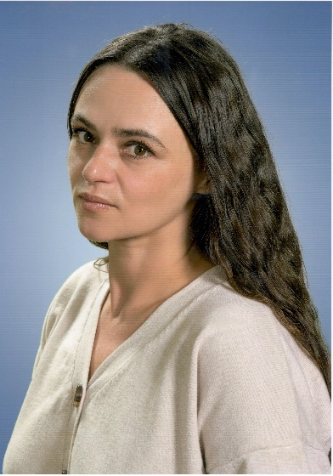
Боряк Наталья Сергеевна

Занимаемая должность: Учитель биологии и химии

Преподаваемый предмет Биология
Химия

Образование. Какое учебное заведение окончено и в каком году (указать полное название учебного заведения) | ФГБОУ ВПО "Национальный исследовательский Томский университет", 2013
Квалификация по диплому | Юридическое право
Специальность по диплому | Юрист
Стаж: - работы в данной должности  - педагогической работы  - руководящей работы  - общий | 2  2
Курсовая подготовка по преподаваемому предмету (год, тема курсов, место прохождения курсов, кол-во часов) | 11.04.2022 - 29.04.2022  Повышение квалификации по дополнительной профессиональной программе "Реализация требований обновленных ФГОС НОО, ФГОС ООО в работе учителя", ГАУ ДПО ПК ИРО, г. Владивосток, 36 часов
Курсовая подготовка по другим направлениям (за последние 3 года, тема курсов, место прохождения курсов, кол-во часов) | с 22.12.2021 по 25.12.2021  Повышение квалификации в отделении дополнительного образования ООО "Издательство "Учитель" по дополнительной профессиональной программе "Организация работы учителя с особенным ребенком в соответствии с ФГОС для обучающихся с ОВЗ", 72 ч.  с 22.12.2021 по 25.12.2021  Повышение квалификации по дополнительной профессиональной программе "Формирование и оценка функциональной грамотности учащихся уровня основного общего образования по направлениям: глобальные компетенции, читательская, математическая, естественнонаучная, финансовая грамотность, креативное мышление", ГАУ ДПО ПК ИРО, 32
Переподготовка (предмет, год, кол-во часов, место прохождения переподготовки) | с 01.11.2021 по 15.11.2021  Профессиональная переподготовка в отделении дополнительного образования ООО "Издательство "Учитель" по программе "Педагогика и методика преподавания биологии и химии" с присвоением квалификации "Учитель биологии и химии"

